Коммуникативная деятельность «Космос»,
- Игра «Звонкие ладошки»
Делим слова на слоги : на каждый слог – один хлопок. Считаем , сколько раз прохлопали проговаривая слово.
Космонавт, ракета, звезда, луна, луноход , телескоп, комета, космодром, метеорит…….
- Игра « Слушай внимательно» (упражнять в различении звуков л-р в словах)

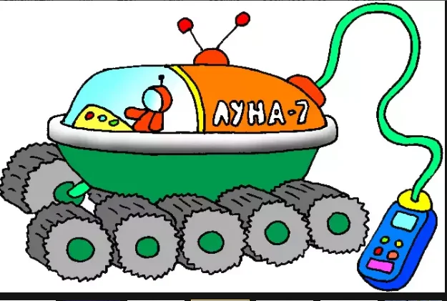

Луноход собирает себе слова, в которых слышим звук л, а в ракету «грузим» слова, в которых слышим звук р.
Рысь, лужа, окно, линейка, шары, лужа, корыто, комары, салат, луна, лошадка, ракетка, утюг, книга, отвертка, куст, ложка, дрель, кошка, кенгуру, пуговица.

- Игра « Где спрятался звук л »
Задание космонавты высадились на Луну и хотят лунатикам подарить подарки. У каждого космонавта свои подарки. Кто какие подарки подарит лунатика?

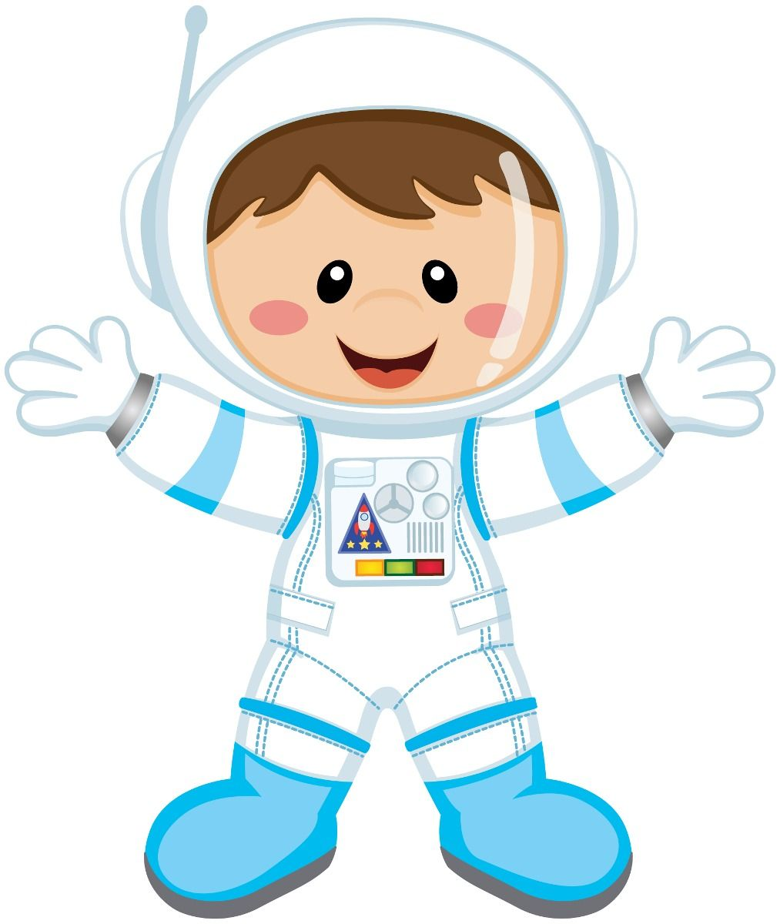

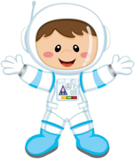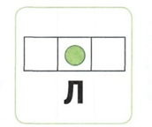

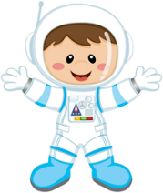

Слова – подарки: кастрюля, лопата, одеяло, стол, лопух,овал, пчелка, футболка, лошадка, мыло, шкатулка, дятел, факел, флаг, пенал, лампочка, улыбка, лампочка, ландыш.
Если можешь, то придумай слова- подарки еще и сам !

